第一节 生产者的组织形式和企业理论
一、单项选择题
1.所有企业在竞争中求得生存的关键是（ ）。
A.市场份额最大化
B.销售收入最大化
C.实现利润最大化
D.企业规模最大化
【答案】C
【解析】选项C正确；实现利润最大化是所有企业在竞争中求得生存的关键。
选项ABD错误；为干扰项。
二、多项选择题
1.我国企业的主要形式包括（ ）。
A.个人独资企业
B.私人企业
C.合伙制企业
D.公司制企业
E.集体制企业
【答案】A,C,D
【解析】选项ACD正确；企业是产品生产过程中的主要组织形式,包括个人独资企业、合伙制企业和公司制企业。
选项BE错误；为干扰项。
2.关于企业及企业形成的理论，下列表述正确的有（ ）。
A.企业是产品生产过程中的主要组织形式
B.企业是市场交易费用节约的产物
C.企业作为一种组织形式增加了签订契约数量
D.企业的本质或显著特征是作为市场机制或价格机制的补充物
E.从企业产生以后，社会上形成两种交易即企业外部的市场交易和企业内部的交易
【答案】A,B,E
【解析】选项A正确；生产者是指能够作出统一的生产决策的单个经济单位,即企业或厂商。企业是产品生产过程中的主要组织形式,主要包括个人独资企业、合伙制企业和公司制企业。
选项B正确；交易成本的节约是企业存在的根本原因,即企业是市场交易费用节约的产物。
选项C错误；企业作为一种组织形式减少了签订契约数量，可以大量节约交易费用。
选项D错误；企业的本质或显著特征是作为市场机制或价格机制的替代物。
选项E正确；从历史上看,企业产生以后,企业与市场机制就是两种不同的协调生产和配置资源的方式,同时社会上就形成了两种交易,即企业外部的市场交易和企业内部的交易。
综上本题选ABE

第二节 生产函数和生产曲线
一、单项选择题
1.当平均产量达到最大值时,下列说法正确的是（ ）
A.平均产量大于边际产量
B.平均产量等于边际产量
C.总产量达到最大值
D.边际产量达到最大值
【答案】B
【解析】边际产量曲线MP和平均产量曲线AP会相交,此时边际产量MP等于平均产量AP（L2对应的相交的点）。
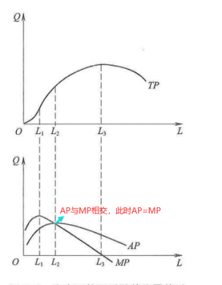
2.其他条件不变，某一生产要素的边际产量达到最大时，（ ）。
A.总产量达到最大
B.平均产量达到最大
C.总产量递增最快
D.平均产量大于边际产量
【答案】C
【解析】其他条件不变时，当某一生产要素的边际产量MP最大时，总产量TP的递增最快，此时边际产量MP大于平均产量AP；之后，边际产量MP开始递减，当其递减为0时，总产量TP达到最大。
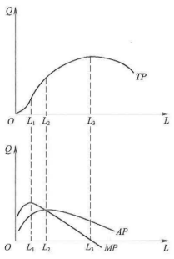
3.在其他条件不变的情况下，如果连续增加劳动的投入，当劳动的边际产量为0时，则总产量（ ）。
A.达到最小值
B.达到最大值
C.开始减少
D.出现负值
【答案】B
【解析】当边际产量MP等于0时，总产量TP达到最大值。
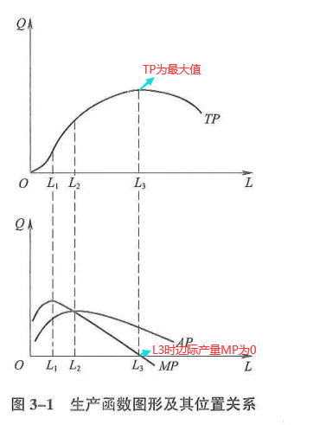
4.关于生产和生产函数的说法，正确的是（ ）。
A.当技术水平发生变化时生产函数不会发生变化
B.生产函数是最小产量与投入要素之间的函数关系
C.生产函数是最大产量与投入要素之间的函数关系
D.在具体分析产量和生产要素的关系时，一般假设多种要素可变
【答案】C
【解析】选项C正确，B错误；生产函数表示在一定时期内，在技术不变的情况下，生产中所使用的各种生产要素的数量与所能生产的最大产量之间的函数关系。
选项A错误；生产函数是生产过程中生产要素投入量与产品的产出量之间的关系，任何生产函数都以一定时期的生产技术水平为条件，当技术水平发生变化时，生产函数也会发生变化。
选项D错误；在具体分析产量与生产要素的关系时,为了简化起见,一般假设只有一种要素可变,或者两种生产要素可变。

二、多项选择题
1.生产要素一般分为(）
A.劳动
B.资本
C.土地
D.企业家才能
E.现金
【答案】A,B,C,D
【解析】选项ABCD正确；生产要素一般被划分为劳动、资本、土地、企业家才能。
选项E错误；属于干扰项。
2.下列关于总产量、边际产量、平均产量曲线的说法，正确的是（ ）。
A.边际产量为零时，总产量最大
B.平均产量和边际产量曲线相交时，总产量达到最大
C.平均产量上升时，边际产量增加
D.边际产量和平均产量曲线相交时，平均产量达到最大
E.边际产量曲线是先增加然后递减，直至出现负值
【答案】A,D,E
【解析】平均产量AP和边际产量MP曲线相交时，平均产量AP达到最大，所以选项B错误；
平均产量AP上升时，边际产量MP先增加后开始减少，所以选项C错误。
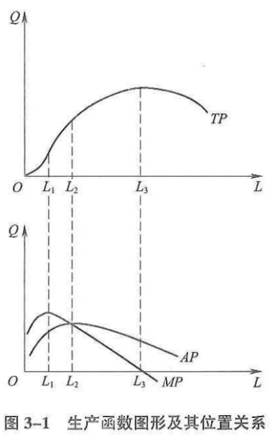
3.根据生产规模和产量的变化比例的比较，可以将规模报酬分为（ ）。
A.规模报酬递减
B.规模报酬递增
C.规模报酬不变
D.规模报酬先减后增
E.规模报酬先增后减
【答案】A,B,C
【解析】ABC为正确选项：根据生产规模和产量的变化比例的比较，可以将规模报酬分为规模报酬不变、规模报酬递增和规模报酬递减。
(1)规模报酬不变,即产量增加的比例等于各种生产要素增加的比例。例如，当资本和劳动等生产要素投入都增加100%时，产量也增加100%。
(2)规模报酬递增,即产量增加的比例大于各种生产要素增加的比例。例如，当资本和劳动等生产要素投入都增加100%时，产量增加大于100%。
(3)规模报酬递减，即产量增加的比例小于各种生产要素增加的比例。例如，当资本和劳动等生产要素投入都增加100%时，产量增加小于100%。
DE为干扰选项。

第三节 成本函数和成本曲线
一、单项选择题
1.（ ）是生产成本的一部分,应作为隐成本的一部分计入成本。
A.超额利润
B.正常利润
C.会计利润
D.净利润
【答案】B
【解析】选项B正确：正常利润是生产成本的一部分,应作为隐成本的一部分计入成本。
选项A错误：企业的所有显成本和隐成本共同构成了企业的总成本。企业的经济利润是指企业的总收益和总成本的差额，简称企业的利润。企业所追求的最大利润,指的就是最大的经济利润。经济利润也可称为超额利润。
选项C错误；会计利润是指企业所有者在支付除资本以外的所有报酬之后剩下的利润；
选项D错误；净利润是指企业当期利润总额减去所得税后的金额，即企业的税后利润。
2.长期成本函数与短期成本函数的区别在于（ ）。
A.企业性质不同
B.生产要素的数量不同
C.成本是否可以加总
D.是否有固定成本和可变成本之分
【答案】D
【解析】短期成本函数与长期成本函数的区别在于是否有固定成本和可变成本之分。
3.短期成本曲线中平行于横轴的一条直线是（ ）
A.总可变成本曲线
B.平均可变成本曲线
C.总成本曲线
D.总固定成本曲线
【答案】D
【解析】总固定成本曲线TFC是平行于横轴的一条直线。
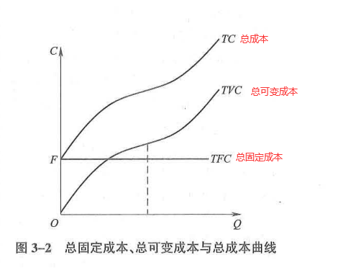
4.当平均总成本曲线达到最低点时,以下说法正确的是（ ）。
A.边际成本=平均可变成本
B.边际成本=平均总成本
C.边际成本=平均固定成本
D.平均可变成本=平均固定成本
【答案】B
【解析】边际成本曲线MC与平均总成本曲线ATC相交于平均总成本曲线ATC的最低点M。
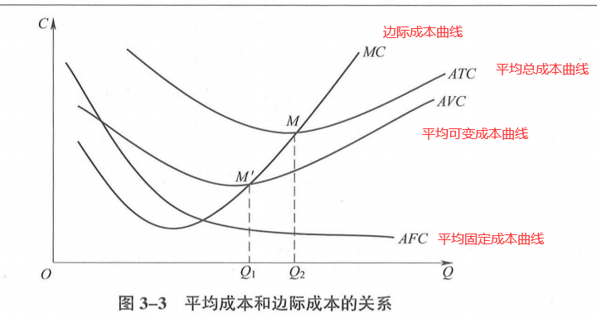
5.当某企业的产品为4个单位时，其总成本、总固定成本、总可变成本、平均成本分别是2000元、1200元、800元和500元；当产量为5个单位时，其总成本、总固定成本、总可变成本、平均成本分别是2200元、1200元、1000元和440元，则该企业的边际成本（ ）元。
A.0
B.60
C.100
D.200
【答案】D
【解析】边际成本是增加一个单位产量时总成本的增加额。MC=(2200-2000)÷（5-4）=200.
6.某企业租赁一批机器设备，实际支付货币10万元，这笔支出从成本的角度看，属于（ ）。
A.可变成本
B.隐成本
C.显成本
D.机会成本
【答案】C
【解析】选项C正确；显成本是指企业购买或租用的生产要素所实际支付的货币支出。所以租赁设备的货币支出属于显成本。
选项B错误；隐成本是指企业本身所拥有的、并且被用于该企业生产过程的那些生产要素的总价格。
选项A错误；可变成本是指随产量变动而变动的那部分成本。
选项D错误；机会成本是指当一种生产要素被用于生产单位某产品时所放弃的使用相同要素在其他生产用途中所得到的最高收入。
7.根据成本函数，在平均成本曲线和边际成本曲线的位置关系中，最早到达最低点的曲线是（ ）。
A.边际成本曲线
B.平均可变成本曲线
C.平均总成本曲线
D.平均固定成本曲线
【答案】A
【解析】无论是上升还是下降，边际成本曲线MC的变动都快于平均成本曲线，所以边际成本曲线最早到达最低点。
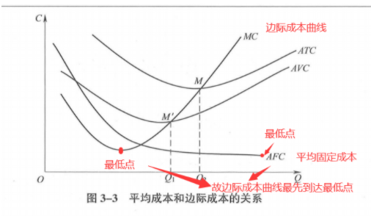
8.关于边际成本曲线与各类平均成本曲线关系的说法，错误的是（ ）。
A.当平均可变成本曲线下降时，边际成本必定小于平均可变成本
B.当平均总成本曲线上升时，边际成本必定小于平均总成本
C.在相交于最低点前，边际成本曲线低于平均可变成本曲线
D.当边际成本与平均总成本正好相等时，平均总成本处于最低点
【答案】B
【解析】如下图，边际成本与平均总成本之间存在着一种非常明显的关系,边际成本曲线与平均总成本曲线相交于平均总成本曲线的最低点M。
选项C正确；在M点之前,边际成本曲线低于平均总成本曲线;在M点之后,边际成本曲线高于平均总成本曲线。
选项A正确；当平均总成本随产量增加而下降时,边际成本必定小于平均可变成本。
选项B错误；当平均总成本随产量增加而上升时,边际成本必定大于平均总成本。
选项D正确；当边际成本与平均总成本正好相等时,平均总成本处于最低点。
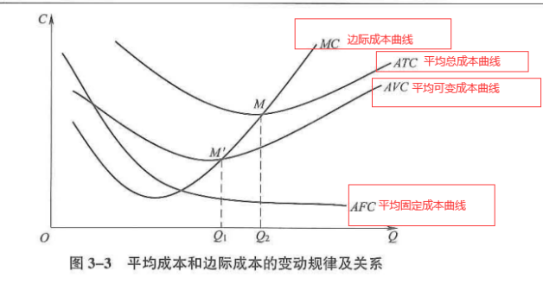
9.关于短期成本中各种曲线的特点的正确说法是（ ）。
A.总成本曲线是一条从原点出发的曲线
B.总固定成本曲线总是与横轴保持平行
C.总可变成本曲线是一条从纵轴上某一点出发的曲线
D.总固定成本曲线随着产量增长而逐渐靠近横轴
【答案】B
【解析】选项AC错误；总可变成本TVC是从原点开始，随产量的增加而逐步上升的。
总成本曲线从纵轴一个截点即产量为零时总成本等于固定成本的那个点开始。随产量的增加而逐步上升。
选项B正确，D错误；总固定成本曲线是与横轴平行的一条直线。
TC：总成本曲线
TVC：总可变成本曲线
TFC：总固定成本曲线
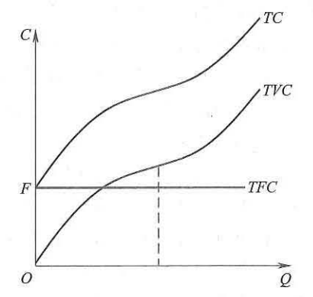
10.当某企业的产量为2个单位时，其平均成本为1000元；当产量为3个单位时，其平均成本为700元，则该企业的边际成本是（ ）元。
A.0
B.150
C.100
D.300
【答案】C
【解析】边际成本是增加一个单位产量时总成本的增加额，则该企业的边际成本为：[(3×700)-(2×1000)]/（3-2）=100(元)。
11.关于短期边际成本曲线和平均成本曲线之间的关系的说法，正确的是（ ）。
A.平均固定成本曲线和边际成本曲线都具有U形特征
B.当边际成本与平均总成本相等时，平均总成本曲线位于最低点
C.平均总成本曲线比边际成本曲线更早到达最低点
D.平均固定成本曲线总是高于边际成本曲线
【答案】B
【解析】选项AD错误；平均固定成本曲线随着产量的增加而递减，逐渐向横轴接近，边际成本曲线先降低后增加；
选项B正确；当边际成本与平均总成本相等时，平均总成本曲线位于最低点；
选项C错误；平均总成本曲线比边际成本曲线更晚到达最低点。
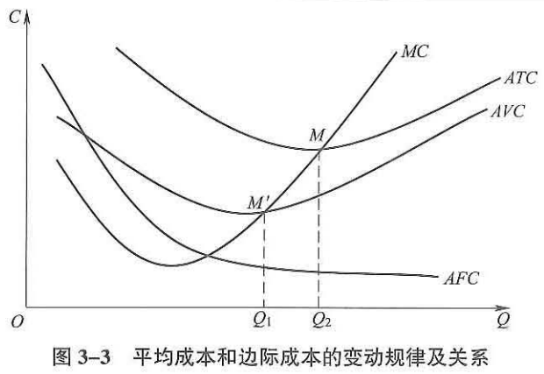
二、多项选择题
1.以下关于成本和利润的说法,正确的有（ ）。
A.企业所有的显成本和隐成本共同构成总成本
B.隐成本实际上是一种机会成本
C.企业所追求的最大利润,是最大的经济利润
D.企业所追求的最大利润,是最大的正常利润
E.经济利润包括正常利润
【答案】A,B,C
【解析】选项A正确；企业的所有显成本和隐成本共同构成了企业的总成本。
选项B正确；隐成本是企业自己拥有并使用的资源的成本,它实际上也是一种机会成本,应该从机会成本的角度按照企业自有生产要素在其他用途中所得到的最高收入来支付和计算。
选项C正确，D错误；企业所追求的最大利润,是最大的经济利润,
选项E错误；经济利润不包括正常利润。
综上所述本题选择ABC
2.关于边际成本曲线与各平均成本曲线的关系，表述正确的有（ ）。
A.当平均总成本曲线下降时，边际成本必定小于平均总成本
B.当平均总成本曲线上升时，边际成本必定小于平均总成本
C.在相交于最低点前，边际成本曲线低于平均可变成本曲线
D.当边际成本与平均总成本正好相等时，平均总成本处于最低点
E.无论是上升还是下降，边际成本曲线的变动都快于平均可变成本曲线
【答案】A,C,D,E
【解析】如下图，边际成本与平均总成本之间存在着一种非常明显的关系,边际成本曲线与平均总成本曲线相交于平均总成本曲线的最低点M。
选项C正确；在M点之前,边际成本曲线低于平均总成本曲线;在M点之后,边际成本曲线高于平均总成本曲线。
选项A正确；当平均总成本随产量增加而下降时,边际成本必定小于平均总成本。
选项B错误；当平均总成本随产量增加而上升时,边际成本必定大于平均总成本。
选项D正确；当边际成本与平均总成本正好相等时,平均总成本处于最低点。
选项E正确；无论是上升还是下降，边际成本曲线的变动都快于平均可变成本曲线
综上所述本题选择ACDE

